**建物登記第二類謄本（任何人都可申請）**

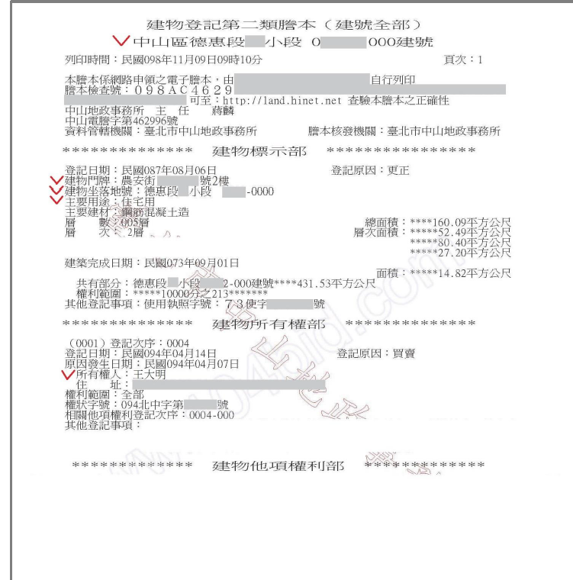**參考樣本**

**申請方式:**

1. 線上方式

(1)請至「全國地政電子謄本系統」辦理，網址：https://ep.land.nat.gov.tw/Home/SNEpaperKind

(2)網路申請電子謄本教學手冊下載區，網址：http://ep.land.nat.gov.tw/Home/EpaperManual1

(3)7-11、OK、萊爾富及全家等超商之多功能事務機，持學生本人之自然人憑證，並輸入建號或地號(僅部分縣市適用)。申請規費20元，超商手續費依超商收費規定。

2. 臨櫃方式

承租人或出租人至各地政事務所臨櫃申請。